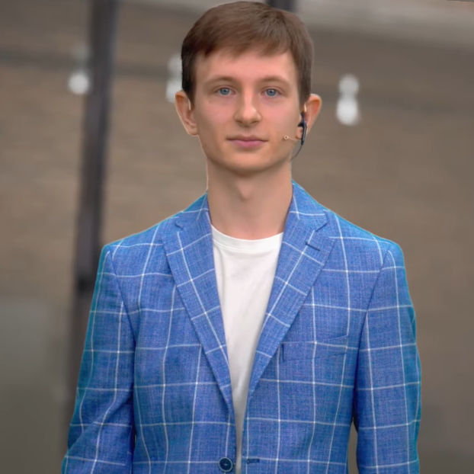

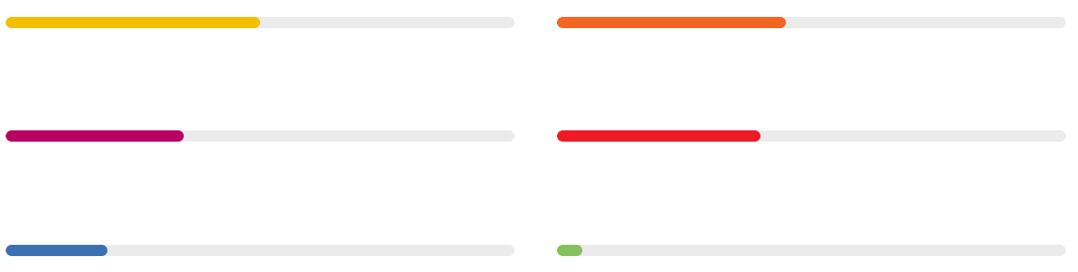

**HTML 50% CSS 45%**

**JavaScript 35% Git 40%**

**React 20% TypeScript 5%**

**ОПЫТ РАБОТЫ**

**Ведущий инженер по системам CAD / CAE**ООО «Идеальные инструменты» Москва [www.i-tools.info](http://www.i-tools.info)  
Июль 2019 г. — настоящее время

Технический специалист SOLIDWORKS. Работа с реселлерами, обучение специа­листов. Создание Service Request на исправление ошибок. Оказание технической поддержки, проведение пресейл и пилотных проектов. Участие во внедрениях. Подготовка маркетинговых материалов - статей для журналов и роликов для YouTube.

**Инженер-прочнист**ООО «Надежность ТМ» Москва [www.nadezhnost.com](http://www.nadezhnost.com)  
Май 2017 г. — Июнь 2019 г.  
Обследование и ремонт тяжелого машиностроительного оборудования.

**Инженер-конструктор**ПАО РКК «Энергия» Королев [www.energia.ru](http://www.energia.ru)  
Июль 2016 г. — Июнь 2017 г.  
Выполнение прочностных расчетов конструкций пилотируемых космических аппаратов в Ansys. Проектирование 3D моделей в SOLIDWORKS, PTC Creo Pro ENGINEER. Проведение испытаний.

**Инженер-расчетчик**АО «НИИ Парашютостроения» Москва [www.niiparachute.ru](http://www.niiparachute.ru/)  
Декабрь 2015 г. — Июнь 2016 г.  
Моделирование процессов вытягивания и раскрытия парашютов в собственных программах, написанных на языках Fortran, Matlab.

**ОБРАЗОВАНИЕ**

**Аспирантура**, каф. «Кафедра робототехники, мехатроники, динамики и прочности машин», Институт энергомашиностроения и механики, Национальный исследовательский университет «Московский энергетический институт» («МЭИ»), 2021 г.

**Магистратура**, каф. «Кафедра робототехники, мехатроники, динамики и прочности машин», НИУ «МЭИ», 2017 г. Диплом с отличием

**Бакалавриат**, каф. «Динамика и прочность машин, приборов и аппаратуры», НИУ «МЭИ», 2015 г.

**ПРОЙДЕННЫЕ КУРСЫ**

**Responsive Web Design**  
freeCodeCamp  
май 2022 г.

**JavaScript**  
learn.javascript, freeCodeCamp

август 2022 г.

**Git**Learn Git Branching  
Декабрь 2022 г.

**Начинающий React разработчик**  
KTS.STUDIO  
Февраль 2023 г.

**НАВЫКИ И УМЕНИЯ**

* Ведение проектов
* Проведение обучений
* Организация коротких и длительных командировок по России и за рубежом
* Создание видеоконтента
* Организация рабочего пространства  
  вне зависимости от местоположения

**О СЕБЕ**

Инженер с учёной степенью в области машиностроения и огромным опытом работы в сфере разработки, пресейла, продаж и поддержки программного обеспечения.  
Знаю чего хотят заказчики и как из скриншота части экрана получить максимум полезной информации. Отлично работаю с видео редакторами и делаю качественные обучающие материалы или ролики.   
Умею писать SQL запросы к СУБД, хотя применял это только в домашних целях. Легко погружаюсь в программирование, могу часами копаться в непонятном коде. Построил и администрирую систему умного дома, основанную на базе открытого исходного кода Home Assistant на языке Python; в доме работает около 50‑ти умных устройств, управляемых голосовым ассистентом, а также различными сценариями и автоматизациями. Недавно начал изучать Frontend, прошёл основы HTML, CSS, JavaScript, на данный момент изучаю React, а с ним и TypeScript.

**Евгений Зуев**

**Frontend developer**

**ПОРТФОЛИО**

Моё портфолио: <http://evgeny.byethost17.com>

г. Москва  
[+7 (915) 359-79-50](tel:+79153597950)   
[ZuevEuA@gmail.com](mailto:ZuevEuA@gmail.com)

[vk.com/aligatorru](https://vk.com/aligatorru)  
[Telegram: @Eugeny_Zuev](https://t.me/Eugeny_Zuev)  
[linkedin.com/in/EvgenyZuev](http://www.linkedin.com/in/EvgenyZuev)